Министерство цифрового развития, связи и массовых коммуникаций

Российской Федерации

Ордена Трудового Красного Знамени

Федеральное государственное бюджетное образовательное учреждение высшего образования

«Московский технический университет связи и информатики»

Проектная работа «Разработка веб-сайта на тему онлайн кинотеатра»

по предмету «UI/UX»

Выполнил:

студент группы БВТ2003

Майоров П. П.

Проверил:

Дворянинов Павел Владимирович

**Постановка задачи**

Имеется API со списком фильмов, с которым нужно наладить взаимодействие.

Необходимо визуализировать данные полученные от API в виде таблицы, содержащей только важную (на ваш взгляд) информацию о фильме.

К каждому фильму из таблицы можно оставить комментарий (неограниченное количество), а также удалить его в любой момент времени, локальное состояние.

Методы, с которыми необходимо работать:

• List Movies;

• Retrieve Movie.

Требования к задаче:

• NextJS;

• Отсутствие перезагрузки страницы;

• В приложении должна присутствовать пагинация.

Правила хорошего тона:

• Адаптивная верстка;

• Приятный и удобный UI;

• Простой и лаконичный код;

• DRY.

**Теоретические сведения**

На JavaScript выполняется большая часть интерактивных элементов на сайтах и в мобильных приложениях. JavaScript отлично работает с HTML/CSS и интегрирован основные браузеры на рынке. Чистый JavaScript используется в вебе, а для общего применения JavaScript разработчики используют различные среды выполнения, например, Node.js.

Node.js — это среда выполнения кода JavaScript. Она позволяет использовать JavaScript как язык программирования общего назначения: создавать на нем серверную часть и писать полноценные десктопные приложения.

Основа Node.js — движок V8. Этот движок был разработан Google и используется в браузере Google Chrome. Он компилирует код JavaScript в машинный код, который понимает процессор. Однако, чтобы сделать из JavaScript язык общего назначения, одного движка недостаточно. Так, например, для создания серверной части нужно, чтобы язык умел работать с файлами, сетью и т.п. Для решения этой проблемы разработчики добавили к V8 дополнительные возможности, с помощью своего кода и сторонних библиотек. В итоге у них получился инструмент, который превращает JavaScript в язык общего назначения.

Node.js стала популярна среди разработчиков благодаря возможности создавать серверную и клиентскую часть на одном языке, скорости работы и NPM.

# Выполнение

Перед разработкой веб-сайта выполним установку следующих инструментов разработки:

* Среда выполнения кода NodeJS;
* Visual Studio Code c расширениями: Babel JavaScript, Tailwind CSS IntelliSense, PostCSS Language Support.

Запустим в терминале VSC следующую команду npx create-next-app@latest. После активации команды выберем опции представленные на листинге 1.

Листинг 1 – Выбор расширений NextJS

Need to install the following packages:

create-next-app@13.4.19

Ok to proceed? (y) y

✔ What is your project named? … my-app

✔ Would you like to use TypeScript? … Yes

✔ Would you like to use ESLint? … No

✔ Would you like to use Tailwind CSS? … Yes

✔ Would you like to use `src/` directory? … Yes

✔ Would you like to use App Router? (recommended) … No

✔ Would you like to customize the default import alias? … No

После установки необходимого ПО появится папка проекта с указанным нами именем. В ней будут находиться все нужные нам зависимости, файлы.

Создание сайта я начал с отрисовки хедера. Он представляет собой верхнюю часть сайта, которая будет постоянно в зоне видимости пользователя и иметь в себе полезные инструменты, такие как, в моем случае, поиск определенного фильма и смена внешнего вида сайта. Общий вид и вид после взаимодействия с кнопкой смены темы сайта продемонстрированы на рисунках 1, 2 соответственно.

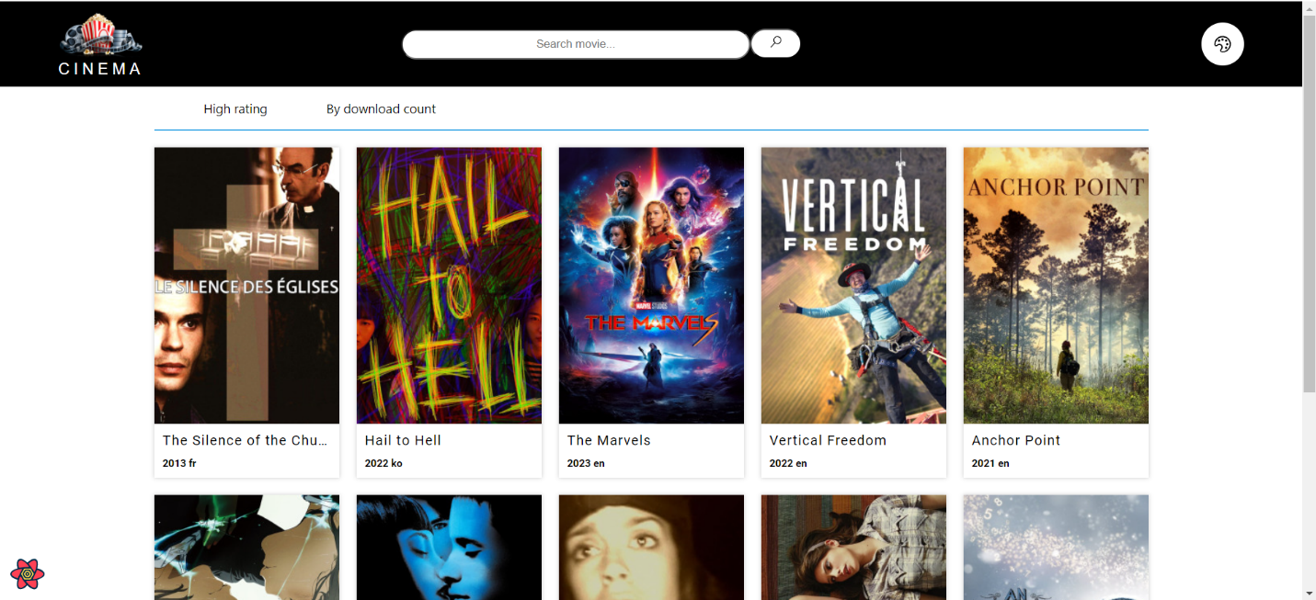

Рисунок 1 – Общий вид сайта

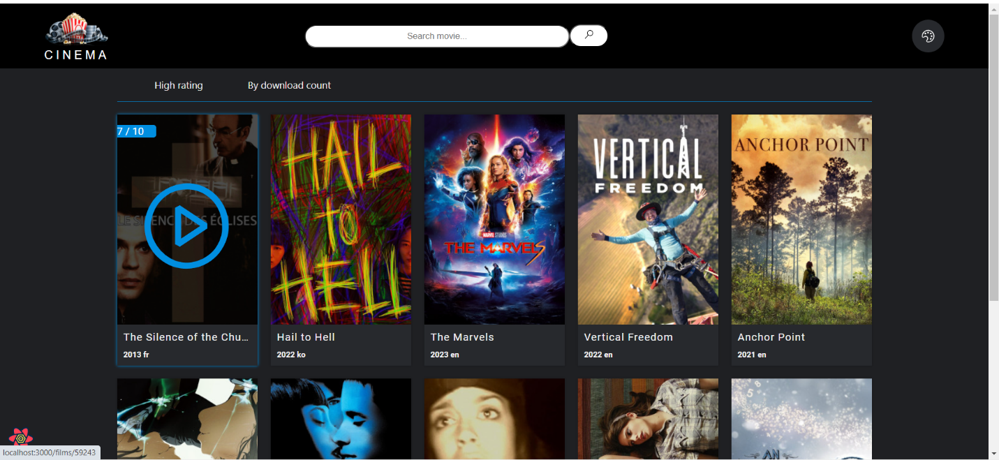

Рисунок 2 – Смена темы

Далее необходимо было включить пагинацию, благодаря которой пользователи смогли бы переходить на другие страницы с фильмами. Это блок продемонстрирован на рисунке 3.



Рисунок 3 – Пагинация

Также карточка, содержащая краткую информацию о фильме изображена на рисунке 1. Если на нее навести курсор, можно увидеть приглашение в виде кнопки «Play» (рисунок 4) перейти к странице о фильме.

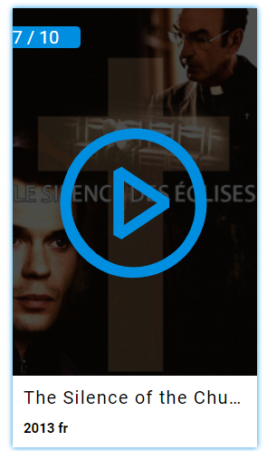

Рисунок 4 – Вид карточки фильма при наведении на нее

В функционале сайта помимо всего остального есть возможность сортировать фильмы по одному из двух критериев – по высокому рейтингу и по частоте скачиваний. Эта возможность приведена на рисунках 5, 6. 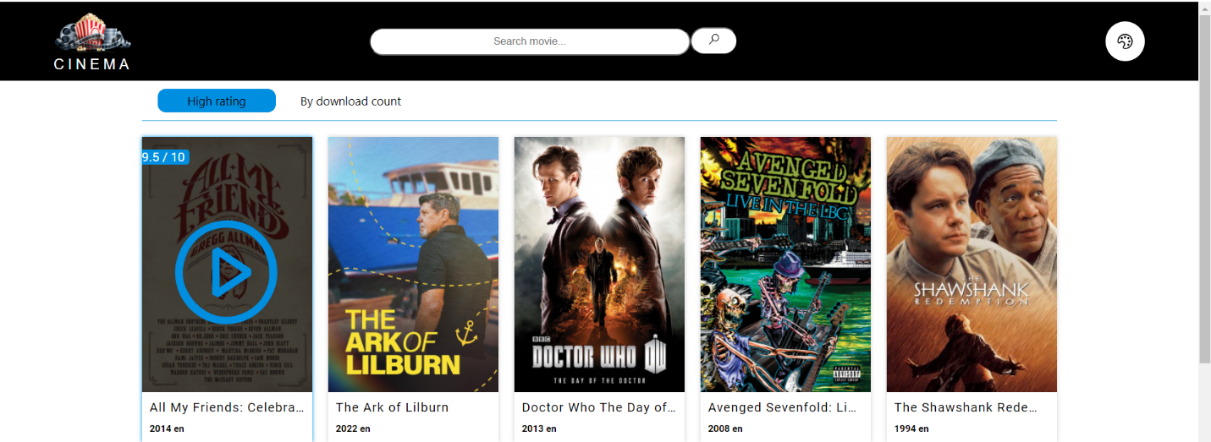

Рисунок 5 – Сортировка списка с фильмами по высокому рейтингу. Часть 1

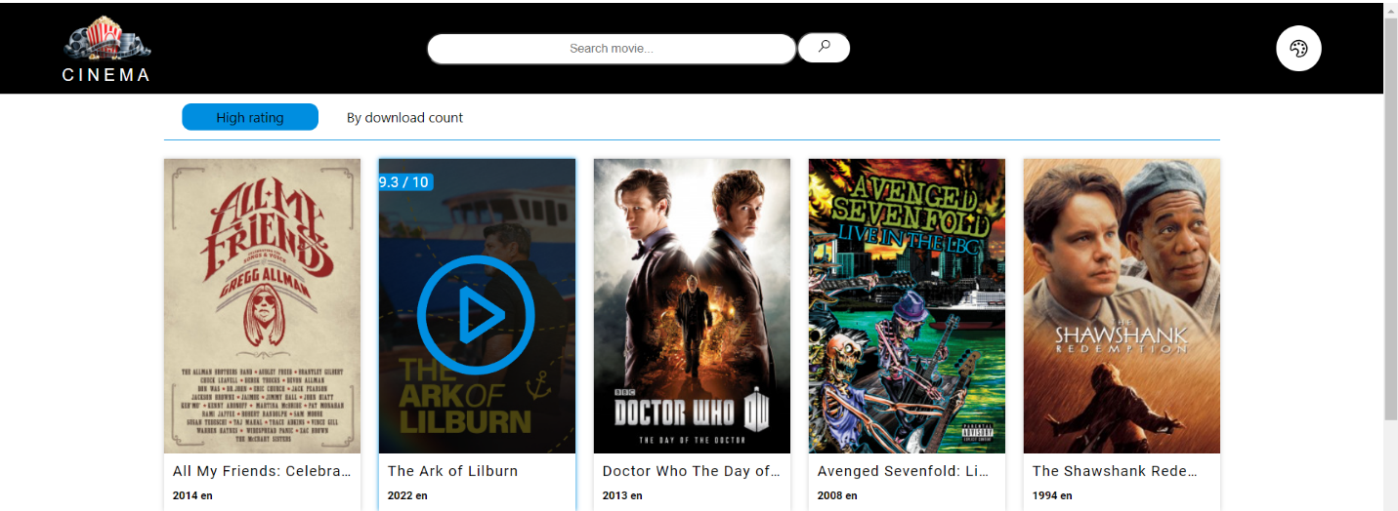

Рисунок 6 – Сортировка списка с фильмами по высокому рейтингу. Часть 2

Как упоминалось выше, если нажать на карточку фильма на кнопку «Play», можно перейти на страницу с подробной информацией о нем, например, можно посмотреть полное название о фильме, год выпуска, жанры и тому подобное(рисунок 7).

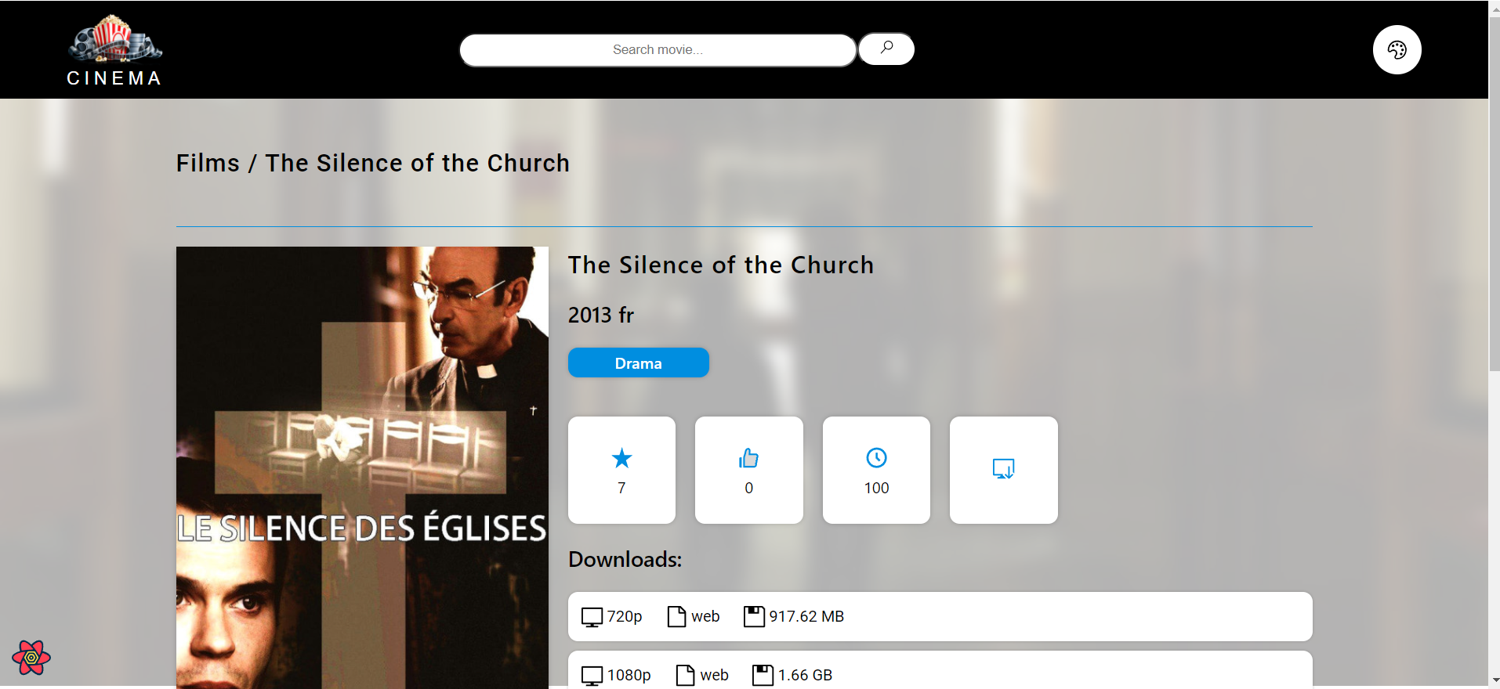

Рисунок 7 – Страница с подробной информацией о фильме

Также в конце на этой странице можно увидеть блок с возможностью оставить свой комментарий по фильму.

Рисунок 8 – Раздел «Комментарии»

**Вывод**

По итогу в процессе выполнения проектной работы был создан собственный веб-сайт, представляющий собой онлайн-кинотеатр, который по функционалу и внешнему виду обеспечивал бы пользователям, на мой взгляд, удобное взаимодействие с ним. Также благодаря этому проекту я расширил свой кругозор в области разработки сайтов.